**Universidad Tecnológica de Panamá**

**Facultad de Ingeniería de Sistemas Computacionales**

**Licenciatura en Desarrollo de Software**

**Asignatura:**

**Desarrollo de Software VI**

**Profesor:**

**Ricardo Haynes**

**Nombre:**

**Cleveland, Joshua**

**8-877-862**

**Grupo:**

**1LS221**

# Introducción

En este documento se detallan todos los laboratorios realizados a lo largo del primer semestre en el curso de desarrollo de software VI.

Cada uno de los laboratorios, fueron instrucciones dadas para poder realizar aplicaciones en Android que contenían temáticas diferentes y que cumplían con el objetivo de instruir al estudiante acerca de las posibilidades que existen dentro del entorno de desarrollo de aplicaciones Android.

Cada uno de los objetivos de los laboratorios se describirá y se ejemplificara con una captura de pantalla.

# Laboratorio #1

## Consola

El objetivo del primer laboratorio fue poder demostrar las funciones que ejecutan los diferentes eventos que ocurren cuando se abre, se cierran, se pausan o se reasume una aplicación. Y de es

# Laboratorio #2

Validar Conexiones

El laboratorio #2 es parecido al laboratorio #1 pero con la diferencia, que en este se crearon funciones que identifican si el dispositivo cuneta cuenta con conectividad a internet y por medio de que modo se encuentra conectado.

# Laboratorio #3

Diseño de layout

El laboratorio #3 demostraba como utilizar las opciones que Android nos brinda para poder organizar nuestra información dentro de la pantalla de cada dispositivo

# Laboratorio #4

Eventos con botones

Cada uno de los botones creados en este laboratorio ejecuta una función que específica cual de los botones esta siendo presionado.

# Laboratorio #5

Navegar entre views

En este laboratorio se demostraba como poder, desde una vista, redirigir a otra por medio de funciones que hacen el llamado de las vistas.

# Laboratorio #6

Beautiful view

En esta viste intentamos replicar una vista ya creada, esta compuesta por imágenes arregladas por constrains dados por android.

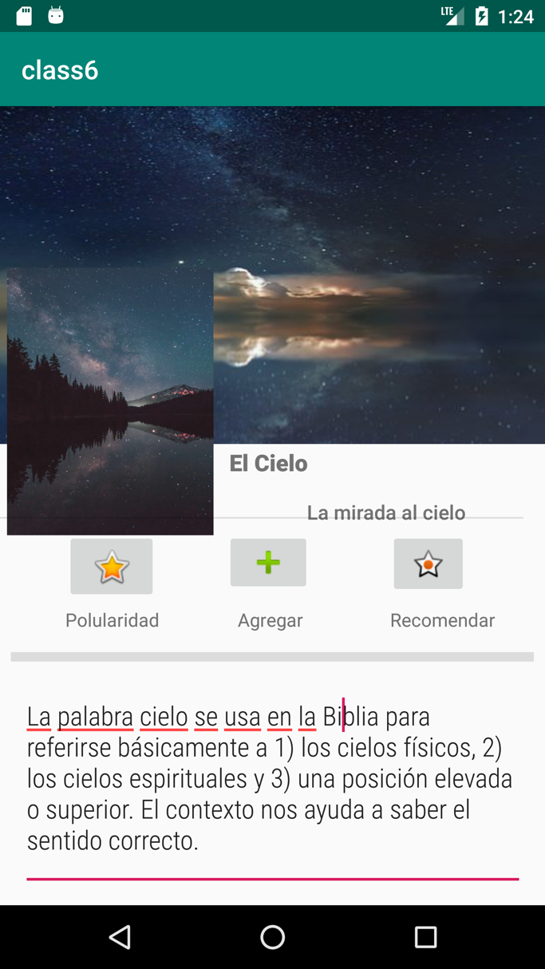

# Laboratorio #7

Base de daros sqlite

En este ejercicio se realizo una conexión a base de datos local sqlite, con la cual almacenamos datos de contactos, eliminarlos, actualizarlos y manipularlos.

# Laboratorio #8

Eventos con botones

El laboratorio 8 se utilizó archivos de audio para poder realizar la reproducción de los mismos al momento de presionar los botones que se muestran en la siguiente pantalla.

# Laboratorio #9

Eventos con botones

El objetivo de este laboratorio era utilizar un webview para poder navegar dentro de la aplicación.

# Laboratorio #10

Splash Screen

Este laboratorio consistía en utilizar 2 pantallas las cuales la primera seria pantalla de bienvenida y la otra inicio, y por medio de un temporizador pasar de la pantalla A hacia la pantalla B.

# Parcial

Mejora del laboratorio 7 (lista de contactos)

El parcial realizado consistía en tomar la misma idea del laboratorio 7, pero con la diferencia de que la misma tendría una segunda pantalla donde se desplegarían todos los contactos registrados. Se solicitaba utilizar sqlite, pero en este caso utilizamos la misma lista de contactos del celular.

